ТЫ, СОЛОВУШКА, УМОЛКНИ
слова В.Забилы музыка М.Глинки
переложение П.Богданова
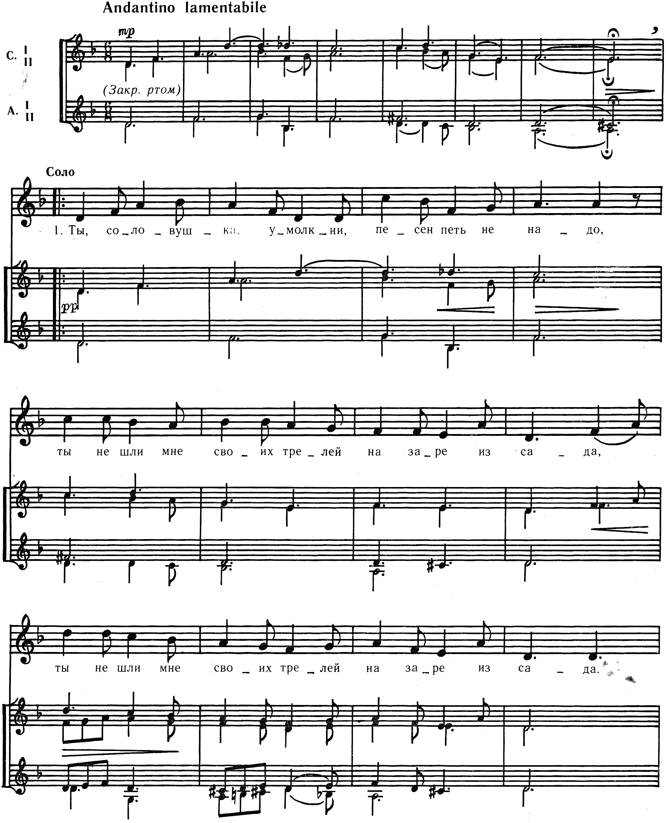

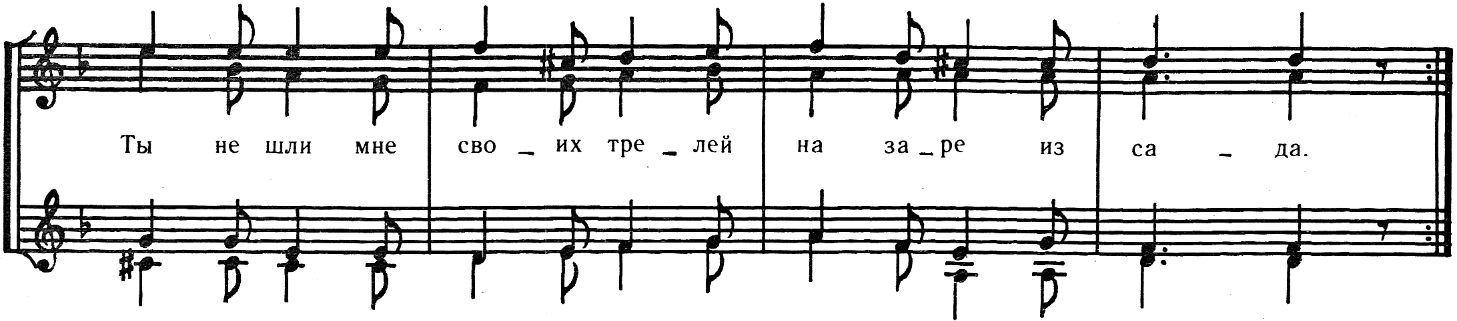
2. Твоих трелей сладкозвучных
Я не в силах слушать,
Сердце сразу замирает,
Тяжесть давит душу.

